Route: Mieszkowice – Moryń
Streckenlänge – 41 km
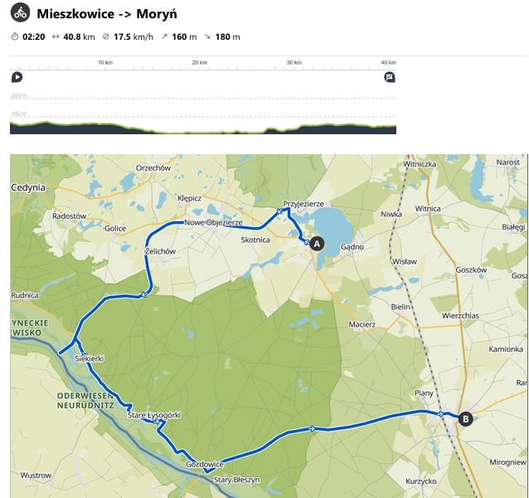
Schwierigkeitsgrad: mittelschwer

Die gesamte Route führt über asphaltierte Wege, von denen 64% Durchgangsstraßen sind. Seien Sie daher besonders vorsichtig und beachten Sie die Verkehrsregeln. Insgesamt beträgt der Höhenunterschied 160 Meter bergauf und 180 Meter bergab. Bei einer Durchschnittsgeschwindigkeit von 25 km/h benötigen Sie etwa 1 Stunde und 40 Minuten für die Strecke. Bei einem langsameren Tempo von 17,5 km/h können Sie die gesamte Strecke in weniger als 2 Stunden und 30 Minuten zurücklegen.
Der Startpunkt der Tour ist der Marktplatz in Moryń, wo sich der Brunnen des Großen Krebses befindet. Dieser Brunnen ist einer 300 Jahre alten Legende aus Moryń gewidmet. Der Legende nach umzingelten einst Eindringlinge die Stadt und warteten darauf, dass die Einwohner angesichts der Hungersnot aufgeben würden. Ein Verteidiger namens Krebs meldete sich freiwillig, um Hilfe zu holen. Es gelang ihm, den Patrouillen zu entkommen, aber er wurde auf dem Rückweg getötet. Bevor er starb, rief er noch aus, dass Hilfe unterwegs sei, doch er wurde von einer Axt getroffen und stürzte in den See. Seitdem taucht nachts ein großer Flusskrebs aus dem Morzycko-See auf. Der Brunnen des Großen Krebses, der 2008 auf dem Freiheitsplatz enthüllt wurde, zeigt das Tier aus Metall auf einem Felsblock neben dem Stadtwappen.
Von Moryń aus machen wir uns auf den Weg zur Route der Westlichen Seenplatte, vorbei am Morzycko-See. Wir folgen der malerischen Route in Richtung Siekierki und kommen dabei an den Ruinen einer Wassermühle vorbei. Kurz vor dem Abstieg zur Brücke können wir das Denkmal zum Gedenken an die Pioniere erblicken. Es wurde an der Stelle errichtet, an der vom 14. bis 20. April 1945 das 1. Sprengbataillon der 1. Infanterie-Division „Tadeusz Kościuszko“ und das 8. Sprengbataillon der 1. Sprengbrigade die Überquerung der Oder während des Marsches nach Berlin organisierten. Das Denkmal besteht aus zwei abstrakten Formen, die die Explosion von Geschossen im Wasser symbolisieren.
Eine weitere Attraktion ist die Siekierki-Brücke, die Polen und Deutschland miteinander verbindet. Als historischer Übergang für Fußgänger und Radfahrer dient sie auch als Aussichtspunkt. Ursprünglich im 19. Jahrhundert als Eisenbahnbrücke erbaut, wurde sie im Zweiten Weltkrieg zerstört und später wiederhergestellt. Nachdem sie jahrzehntelang stillgelegt war, wurde die Brücke in einen Radweg umgebaut. Der polnische Abschnitt wurde 2021 fertiggestellt, und der deutsche Abschnitt wurde am 25. Juni 2022 eröffnet. Heute ist die Brücke eine beliebte Touristenattraktion und bietet beeindruckende Panoramablicke auf die Oderaue.
Nach der Besichtigung der Brücke fahren wir in Richtung Stare Łysogórki, wo sich ein Besuch des Kriegsfriedhofs der 1. polnischen Armee lohnt. Dieser wurde nach dem Krieg für die gefallenen Soldaten angelegt. Ursprünglich waren die Gräber mit Holzkreuzen und einer Kapelle ausgestattet, die jedoch zwischen 1949 und 1950 durch Grabsteine aus Beton und stilisierte Kreuze ersetzt wurden. Im Jahr 1961 wurde ein 18 Meter hohes Denkmal, entworfen von Slawomir Lewiński, eingeweiht. Es besteht aus einem Granitobelisken, Grünwald-Schwertern und der Statue einer Mutter mit Kind. Auf dem Friedhof sind 1987 Soldaten begraben.
Wir setzen unsere Reise nach Gozdowice fort, wo Sie die Fähre „Ohne Grenzen“ nutzen können. Diese Fähre, die an die Zeit erinnert, als Gozdowice ein beliebter Urlaubsort war, ist die erste ihrer Art, die eine Überfahrt über die Oder in Polen ermöglicht. Der Ort war einst zwischen Polen und Deutschland geteilt, und die Fährverbindung wurde eingestellt. Im Jahr 2007 wurden die beiden Teile des Dorfes symbolisch wiedervereinigt und miteinander verbunden.
Von Gozdowice aus fahren wir weiter zum letzten Punkt der Route: Mieszkowice. Hier können wir die Verteidigungsmauern aus dem 13. und 14. Jahrhundert bewundern, ebenso wie den Turm und den von historischen Häusern umgebenen Marktplatz. Auf dem Freiheitsplatz befindet sich die einzige Statue von Mieszko I. in Polen.

Route:
https://www.komoot.com/pl-pl/tour/1835178646?share_token=ahb6AE5CL00RHQvW1tY6MMH8jP9WjCeEo4nlf973M8IV1RHVcG&ref=wtd

